МІНІСТЕРСТВО ОСВІТИ І НАУКИ УКРАЇНИ
ВІДОКРЕМЛЕНИЙ СТРУКТУРНИЙ ПІДРОЗДІЛ
«ХАРКІВСЬКИЙ ФАХОВИЙ КОЛЕДЖ ХАРЧОВОЇ ПРОМИСЛОВОСТІ
ДЕРЖАВНОГО БІОТЕХНОЛОГІЧНОГО УНІВЕРСИТЕТУ»
c

ПЕРСПЕКТИВИ ВИКОРИСТАННЯ ЖОЛУДІВ В ЯКОСТІ ОРГАНІЧНОЇ СИРОВИНИ ДЛЯ БОРОШНЯНИХ КОНДИТЕРСЬКИХ ВИРОБІВ

КОНКУРС  ВИД РОБОТИ | «ОРГАНІЧНЕ ВИРОБНИЦТВО ТА ХАРЧУВАННЯ – ОЧИМА СТУДЕНТІВ»  ТВОРЧА СТУДЕНТСЬКА РОБОТА
Виконали студенти:  Керівники: | Сивохіна Дар’я Дмитрівна, студентка групи ХЛ-41, 0637099258  sivokhina.daria@gmail.com  Сухіна Єлизавета Вадимівна, студентка групи ХЛ-11, 0664530498  nastya.sukhena@ gmail.com  Варибрус В.П.  Туз Н.В.

Харків 2022 рік
Зміст
ВСТУП
1 ТЕОРЕТИЧНА ЧАСТИНА
1.1 Аналіз українського органічного сектору
1.2 Тренди світового ринку борошняних кондитерських виробів
1.3 Жолуді як органічний елемент відродження стародавньої української кухні
1.4 Досвід використання жолудевих добавок в харчовій промисловості
2 ЕКСПЕРИМЕНТАЛЬНА ЧАСТИНА
2.1 Об’єкти, матеріали та методи досліджень.
Планування експерименту
2.2 Результати власних досліджень
ВИСНОВКИ
СПИСОК ВИКОРИСТАНИХ ДЖЕРЕЛ

ВСТУП
У контексті викликів глобалізації та євроінтеграції питання виробництва екологічно безпечних та якісних продуктів харчування є на сьогодні актуальним, і це пов’язано не тільки з завданням значної шкоди здоров’ю людей, але й природному середовищу.
Тому на сучасному етапі розвитку виробничих відносин все більшої популярності набувають альтернативні методи господарювання, які спрямовані як на економічне зростання країни, так і на захист довкілля.
Чи не найпоширенішим альтернативним методом ведення сільського господарства є органічне агровиробництво, що створює потенційні можливості для задоволення зростаючого попиту споживачів на екологічно чисті й безпечні для здоров’я людей продукти харчування, на які, як відомо, в багатьох європейських країнах він на органічну продукцію значно перевищує пропозицію.
Україна має чудовий потенціал, як з екологічної, такі з економічної точки зору, для збільшення площ під органічним сільським господарством. Родючі ґрунти та великі угіддя створюють сприятливі умови для переходу на органічного виробництва.
Така ситуація є вигідною для України, щоб зайняти чільне місце і укріпити свої позиції експортера органічної продукції.

1 ТЕОРЕТИЧНА ЧАСТИНА
1.1 Аналіз українського органічного сектору
Органічне виробництво – це цілісна система господарювання та виробництва харчових продуктів, яка поєднує в собі найкращі практики з огляду на збереження довкілля, рівень біологічного розмаїття, збереження природних ресурсів, застосування високих стандартів належного утримання (добробуту) тварин та метод виробництва, який відповідає певним вимогам до продуктів, виготовлених з використанням речовин та процесів природного походження.
Органічні продукти – продукція сталого сільського господарства та/або харчової промисловості, отримана в результаті сертифікованого органічного виробництва, на всіх етапах якого застосовуються природні речовини та процеси задля збереження природних ресурсів, захисту навколишнього середовища, відновлення родючості ґрунтів, підвищення рівня біологічного різноманіття, застосування високих стандартів добробуту тварин, виробництва продуктів високої якості, розвитку сільських територій та сприяння гармонії між людиною і природою. Під час виробництва органічних продуктів забороняється застосування хімічно синтезованих допоміжних речовин (добрив, пестицидів, технологічних добавок), іонізуючої радіації, регуляторів та стимуляторів росту, генетично модифікованих організмів (ГМО), антибіотиків з профілактичною метою, гормонів, консервантів, штучних ароматизаторів та барвників.
Органічна продукція – це продукція, отримана в результаті сертифікованого органічного виробництва.
Кожен етап виробництва знаходиться під суворим контролем акредитованого органу сертифікації, який засвідчує дотримання вимог та стандартів органічного виробництва шляхом видачі відповідного сертифікату.
В якості інформації для споживача на упаковку наноситься відповідне маркування згідно зі стандартами та інформація про орган, що сертифікує.
В Україні не створено ще національних стандартів, тому сертифікація проводиться за міжнародними стандартами країн або об’єднань країн та приватними стандартами, що визнаються на міжнародному ринку.
Хоча український закон вже є, наразі прописують механізм його дії та гармонізують його норми з європейськими практиками.
Відповідні органічні продукти маркуються єдиним логотипом (органічний логотип ЄС – так званий «євро-листок»), які вказуються на пакованих сертифікованих органічних продуктах разом із інформацією про орган сертифікації та походження органічної сировини [1].
Офіційний європейський логотип органічних продуктів харчування – це знак «Євро-листок» (12 зірок на зеленому фоні). (див.рис.1.1)

Рисунок 1.1 - Логотип органічних продуктів харчування
У 2019 році розробили український логотип. Використовувати його розпочали з лютого 2021 року (див. рис 1.2).
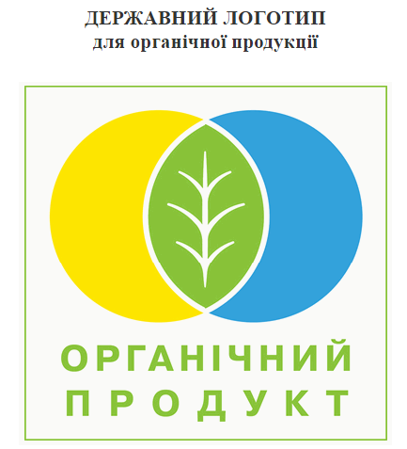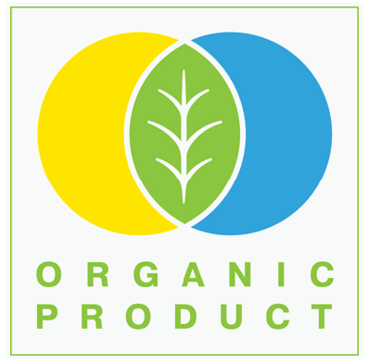
Рисунок 1.2 – Державний логотип для органічної продукції
В Україні 18 органів сертифікації акредитовані на міжнародному рівні та включені до офіційного переліку органів сертифікації в органічній сфері. Серед них український орган сертифікації «Органік стандарт» має міжнародну акредитацію на проведення сертифікаційних робіт та визнання Єврокомісії і Швейцарської Конфедерації.
На даний час в України виробляється наступна сертифікована органічна продукція: зернові культури (пшениця, жито, тритікале, ячмінь, овес, просо, гречка, кукурудза тощо); бобові культури (горох, соя, люпин, вика, квасоля, боби тощо); олійні культури (соняшник, ріпак, гірчиця, льон); овочі (картопля, морква, буряк, капуста, спаржа, огірки, помідори, кабачки, цибуля, ревінь, перець); зеленні (петрушка, кріп, салати); кавуни, дині, гарбузи; фрукти (сливи, яблука, груші, абрикоси, вишня) – свіжі, сушені, морожені; ягоди (малина, ожина, суниці, полуниці, чорниця, брусниця, журавлина, калина, кизил, чорноплідна горобина (аронія), бузина) – свіжі, сушені, морожені; виноград; ефіроолійні культури (лаванда, шавлія, троянда, розмарин, коріандр); молоко, кефір, сметана, м’який сир (сир кисломолочний), вершки, масло; м’ясо; яйця; гриби, горіхи, мед; перероблена продукція: хлібобулочні вироби, крупи, борошно, джеми, сиропи, соки, соуси, рослинні олії, консервовані овочі, тощо.
На полицях магазинів можна знайти українські органічні марковані продукти від таких виробників: ТОВ «Органік Мілк» (ТМ «О») (молоко, кефір, ряжанка, масло, йогурт, сметана, сир кисломолочний, сир твердий, бринза), ТМ ЕтноПродукт (молоко, кефір, сметана, йогурт, масло, сир, м’ясо-ковбасні продукти), ТОВ «Фабрика бакалейних продуктів» (ТМ Жменька) (крупи, борошно, пластівці, горох), ТОВ «Органік Оригінал» (ТМ Екород) (крупи, борошно, олія соняшникова, пластівці, бобові), ТОВ «Хлібіо трейд» (ТМ Хлібіо) (хліб, печиво кукурудзяне, вівсяне, з насінням соняшнику), ПП «Агроекологія» (крупи, борошно), ТОВ «Лілак» (ТМ Spring Drops) (березовий сік), ТОВ «Старий Порицьк» (крупа гречана, твердий сир), ФОП Бородін (ТМ Царскій Садовникъ) (овочі), ТОВ «Фірма «Каспер» (ТМ Organico) (олія соняшникова, рижію, ріпакова, лляна тощо), ПП «Галекс-Агро» (мед, крупи), ТОВ «Фітосвіт ЛТД» (чай з лікарських трав), ФСГ «Золотий пармен» (сік), ТОВ «Нова-Пак» (ТМ Любисток) (спеції), ТМ LiQberry (ягідна паста), ПАТ «Житомирський маслозавод» (ТМ Рудь) (морозиво), ТМ Пан Еко (повидло, сиропи, соки тощо), ПП «Науково-виробнича фірма «Елітфіто» (олія насіння гарбуза, льону, розторопші тощо), ТОВ «Діамант ЛТД» (ТМ Козуб Продукт) (крупи, борошно, пластівці вівсяні, гречані, житні тощо), ТОВ «Дунайський аграрій» (курячі яйця, мускусні качки), ПП «Річойл» (олія), ФОП Сабельнікова (ТМ Organic Villa) (овочі, ягоди, зелень), ТОВ «Харківнатурпродукт Компанія» (олія), ТОВ «Либідь-К» (ТМ Світ Біо) (курячі яйця), ТОВ Кондитерська майстерня «Квартет» (ТМ Джинджер) (пряники, печиво).
Але на жаль розвиток внутрішнього ринку органічних продуктів гальмує низька купівельна спроможність та необізнаність населення. У ЄС з цим працюють на рівні держави, виділяючи великі кошти на популяризацію органічного виробництва, у тому числі на кампанії щодо підвищення обізнаності споживачів [2].
В Україні ж органічні ферми відкривають, аби відправляти продукцію на експорт (див рис. 1.3 – 1.4). [3, 4].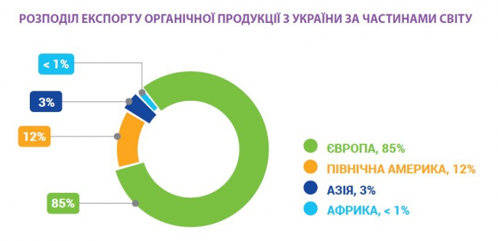

Рисунок 1.3 – Розподіл експорту органічної продукції з України частинами світу
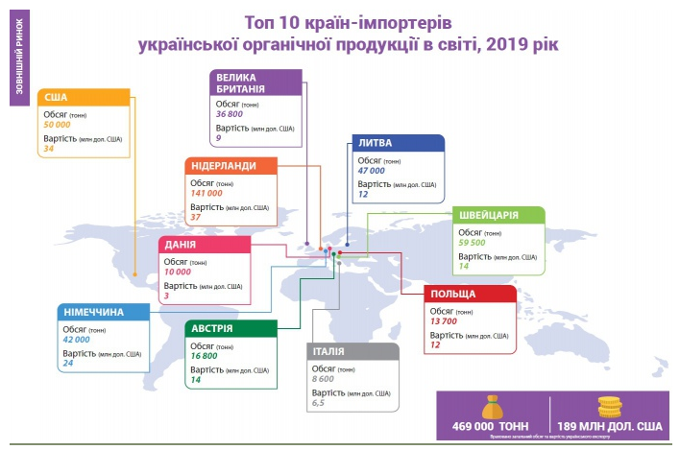
Рисунок 1.4 – Країни-імпортери української аграрної продукції.
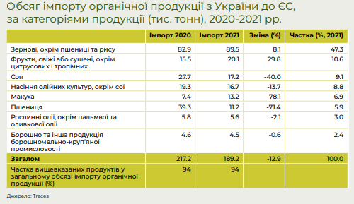
Протягом останніх років Україна залишається серед п’яти провідних країн імпортерів органічної продукції до ЄС і має різноманітну органічну продукцію у своєму портфоліо (див. рис. 1.5)
Рисунок 1.5 – Обсяг імпорту органічної продукції з України до ЄС,
за категоріями продукції (тис. тон), 2020-2021 рр.

Незважаючи на те, що українці споживають набагато менше органічної продукції (менше ніж 1 євро на душу населення), ніж жителі країн ЄС та Швейцарії, інтерес до більш натуральної та корисної постійно зростає.
У квітні 2020 року було засновано Органічну ініціативу – платформу учасників органічного сектору України, що має на меті підтримку розвитку торгівлі українською органічною продукцією з доданою вартістю з одним об’єднаним потужним голосом та спільними зусиллями https://organicinitiative.org.ua/.
За результатами дослідження органічного ринку в Україні, проведеного органом сертифікації «Органік Стандарт» у партнерстві з OrganicInfo.ua, у 2021 році за оціночними даними реалізовано 9780 тон органічної продукції власного виробництва на суму близько 900 млн грн, що еквівалентно 33 млн доларів США за курсом НБУ станом на 31.12.2021 р. (див. рис. 1.6).
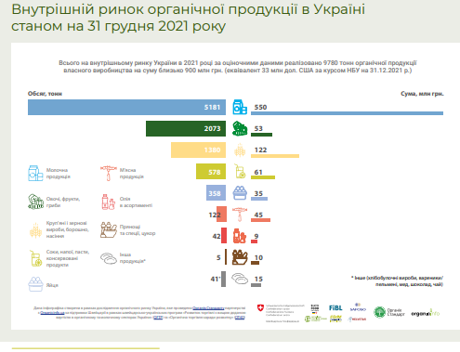

Рисунок 1.6 – Внутрішній ринок органічної продукції в Україні
Від того часу, коли розпочали проводити дослідження органічного ринку в Україні (2016 р.), основні три категорії продукції, що реалізуються на внутрішньому ринку України, залишаються незмінними – молочна продукція завжди посідає перше місце, друге місце – овочі, фрукти та гриби, а на третьому місці – зернові, крупи, борошно і насіння.
У 2021 році Органічна ініціатива розпочала реалізацію пілотного проєкту щодо впровадження органічних продуктів у державних школах та садках України в рамках реформи харчування у закладах освіти за ініціативи першої леді України Олени Зеленської. Це абсолютно новий підхід для України до розвитку внутрішнього ринку органічної продукції та надання доступу до органічної продукції ширшим верствам населення у країні [1].
Серед переваг органічних продуктів є те , що:
- Органічні сертифіковані продукти перевіряють на кожній стадії виробничого процесу – від поля до полиці магазину.
- На органічних господарствах не використовують синтетичних пестицидів та добрив, які виснажують ґрунт і потрапляють у продукти.
- Тварин утримують у наближених до природних умовах, не використовують гормонів та антибіотиків.
- Усе це впливає на продукти – у них зберігається більше вітамінів та антиоксидантів, і вони мають насичений природний смак.
- Крім того, органічні господарства підтримують біорізноманіття, сприяють збереженню природної чистоти ґрунту й водойм (див. рис. 1.7).
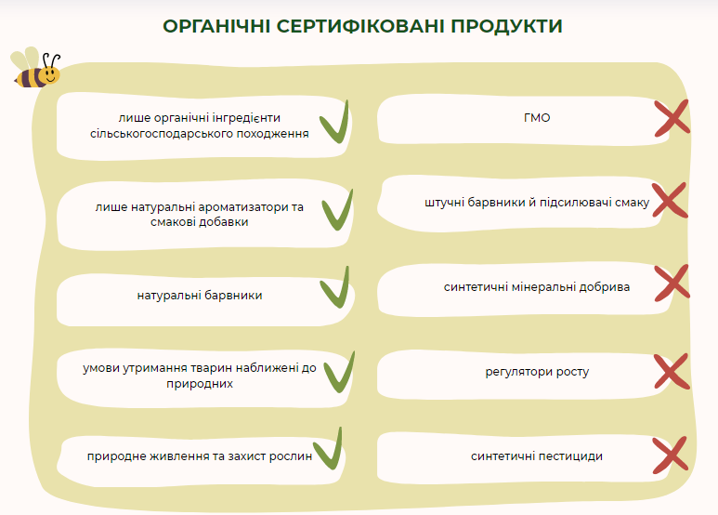
Рисунок 1.7 – Переваги сертифікованих органічних продуктів
В Україні органічна харчова продукція представлена для реалізації в різних точках продажу. Це національні торговельні та міжнародні мережі/супермаркети, спеціалізовані магазини, інтернет-магазини, веб-сайти виробників органічної продукції та органічні ярмарки.
Зокрема, найбільший асортимент органічних продуктів представлений відомими торговими мережами, такими як «Сільпо», «Ашан», «Новус», «Мегамаркет» тощо. Крім того, широкий асортимент органічних продуктів наявний в спеціалізованих винних мережах «Good Wine» та «Wine Time». Серед відомих спеціалізованих органічних магазинів та магазинів здорового харчування можна відзначити «Natur Boutique», «Biologic.tv» тощо.
Спостерігається тенденція, що органічну продукцію все більше починають
популяризувати не лише самі органічні оператори ринку, а й торгові мережі.
Органічні продукти можна придбати в торговельних мережах, через онлайн канали збуту як виробників, так і торговельних мереж, а також на маркетплейсах Rozetka, Prom.ua та інших. На OrganicInfo.ua можна знайти точки продажу органічної продукції по Україні у відповідному розділі за наступним посиланням www.organicinfo.ua/stores та чинний перелік торговельних марок органічної продукції, що представлена в точках продажів за посиланням www.organicinfo.ua/producer. [5].
Від початку повномасштабного вторгнення росії в Україну 24 лютого український органічний сектор, як і вся аграрна галузь, потерпають від російської агресії.
Серед проблем – окуповані землі, заміновані поля, знищені ферми, склади та інфраструктура, брак палива і транспортних засобів, і різке падіння попиту на органічну продукцію на внутрішньому ринку. Після звільнення північних областей і деяких районів південних областей України органічні оператори почали відновлювати свою діяльність в цих областях, а деякі перенесли свої підприємства в інші регіони країни. Органічні виробники в областях, де не було активних бойових дій, не припиняли своєї діяльності або зробили це на дуже короткий період.
Україна залишається відданою розвитку органічного сільського господарства як одному з пріоритетних напрямків в середньостроковій «зеленій» трансформації сільського господарства. Зокрема, органічне виробництво може відігравати важливу роль в адаптації та пом’якшенні змін клімату, про що зазначалося на Міжнародній конференції з питань відновлення України, яка відбулася 4-5 липня 2022 року в Лугано, Швейцарія. Тему України обговорювали на Європейському органічному конгресі, виставці «Біофах» та молодіжному заході з питань органічного виробництва та сталих харчових систем (англ. Organics Europe Youth Event 2022).
Йдучи шляхом європейської інтеграції і впровадження Європейського зеленого курсу, 23 вересня Україна разом із країнами ЄС святкувала Органічний день. Понад 250 учасників з 16 країн (зокрема, з України, Швейцарії, Сполученого Королівства, ОАЕ, Франції, Німеччини, Італії, Нідерландів, Данії) приєдналися до конференції «Органічний день в Україні», яку організували Мінагрополітики, ДУ «Офіс з розвитку підприємництва та експорту» і об’єднання «Органічна ініціатива». На цьому заході Україна ще раз продемонструвала свою рішучу відданість розвитку органічного сільського господарства в Європі та інтеграцію в європейський органічний рух. Україна має своє місце на органічній карті Європи. Під час заходу перший заступник Міністра аграрної політики і продовольства України Тарас Висоцький зазначив, що планується офіційно започаткувати Органічний день в Україні 23 вересня, так само як і в ЄС [3].
Борошняні кондитерські вироби – одна з перспективних для експорту категорій української продукції. За даними Державної митної служби України, за перші 4 місяці 2020 року Україна експортувала борошняні кондитерські вироби (категорії HS1905) на суму 61 млн дол США, що на 26% більше, ніж за аналогічний період 2019 року. Найменший обсяг експорту спостерігався в квітні під час активної фази карантину (13 млн дол США), однак навіть цей обсяг більше на 1,5% за показник квітня 2019 року. Для того, щоб зберегти позитивну динаміку, українським компаніям потрібно підготуватися до нових викликів, а також спробувати налагодити сталі експортні поставки, враховуючи сучасні вимоги до продуктів харчування.
Тому використання саме органічної сировини під час виробництва цієї групи харчових продуктів представляє особливий інтерес і є перспективним напрямком створення нових видів органічних продуктів даного сегменту споживчого ринку.
1.2 Тренди світового ринку борошняних кондитерських виробів
Тренд №1 Нові смаки знайомих продуктів
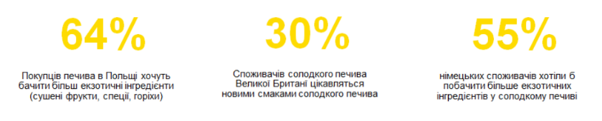
Ринок кондитерських печива та крекерів є зрілим, споживачі у всьому світі мають значний досвід споживання, тому нові смаки та незвичні інгредієнти здатні привернути увагу до продукту. Вони також сприяють імпульсивному придбанню, особливо серед молодих споживачів (див. рис. 1.8).

Рисунок 1.8 – Сучасні потреби споживачів до печива
Тренд №2 Фокус на снек (snackification)
Активний стиль життя та мінімум часу на їжу створили бум на ринку снеків. Виробники печива, крекерів та іншої випічки мають зробити фокус на зручності упаковки для перекусів, порційності пропозицій.
Тренд №3 Здорові інгредієнти, органічні продукти та веганство.
Фокус на корисні інгредієнти, використання горіхів, фруктів, мінімізація кількісті інгредієнтів є дуже актуальними. Споживачі все частіше шукають інформацію про інгредієнти на упаковці, візуальне зображення складу може допомогти споживачам та підкреслити прозорий підхід бренду до вибору інгредієнтів.
Все більшою популярністю користуються органічна продукція.
Польський виробник Krasoń Avenki випустив печиво з всього чотирма інгредієнтами, зобразивши їх співвідношення на упаковці (див рис. 1.9)
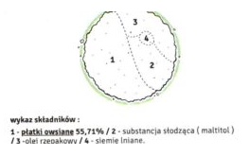

Рисунок 1.9 – Сучасний підхід до упаковки і подачі харчової цінності органічного продукту
Європа є лідером в сегменті органіки – майже 18% новинок останнього року в категорії печива та крекерів в цьому регіоні мають сертифікат органіки.
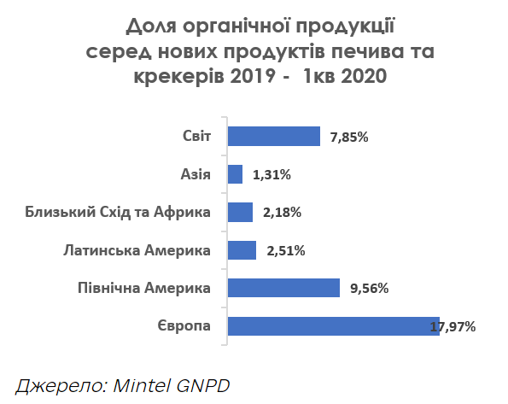

Рисунок 1.10 – Доля органічної продукції серед нових продуктів печива та крекерів

Лідером продуктів без барвників та консервантів є регіон Північної Америки – 22,5% новинок останніх 5 років в категорії печива та крекерів вироблялося саме з цим твердженням (див. рис. 1.11). [6]

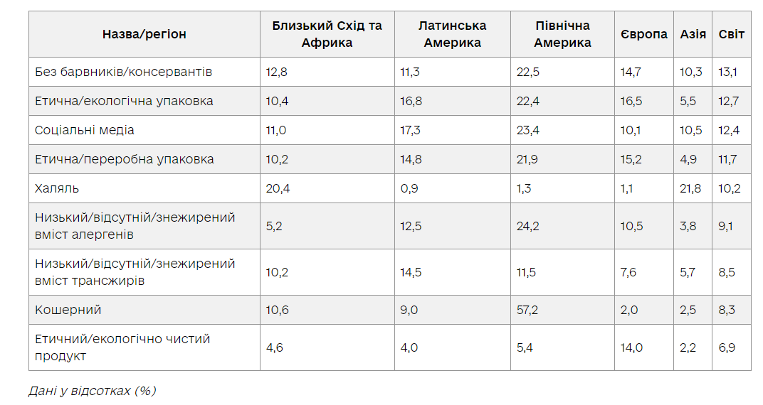
Рисунок 1.11 – Аналіз виробництва трендових продуктів в категорії печиво і крекер
Тренд №4 Зниження вмісту цукру vs смакові якості
Незважаючи на тиск споживачів та урядів, бренди повільно знижують рівень цукру. Наприклад, у Великій Британії урядова медична служба Public Health England закликала виробників знизити використання цукру на 20%, однак за останніми новинами відбулось лише незначне зниження (-0,6%). Одним із пояснень повільного прогресу зниження цукру є стурбованість, пов’язана з впливом на смак продукту.
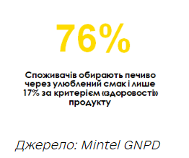
Незалежно від того, чи знижується цукор за допомогою замінників цукру, підсолоджування фруктами або просто зменшенням вмісту цукру, виробники повинні запевнити споживачів, що вони все одно отримають повний смак, якого вони очікують від солодкого частування [6].

Аналізуючи сучасні тренди можемо зробити висновок, що в сучасному світі все більше і більше приділяється увага саме використанню «здорових інгредієнтів», які сприятимуть отриманню нових видів органічних продуктів, що будуть задовольняти потребам населення з точки безпеки і якості виробництва.
1.3 Жолуді як органічний елемент відродження стародавньої української кухні
Жолуді – необґрунтовано забутий в Україні продукт харчування, дуже цікавий і своєрідний. Кожен, хто починає з ним працювати, не може забути сильний смак і аромат «живого лісу».
Хліб із жолудевого борошна має давню історію. Свого часу його витіснив із нашого побуту традиційний хліб, який випікали з борошна із зернових культур. Про жолудевий хліб забули, але завдяки старанням ентузіастів хлібопечення й української кухні він не зник з історії, а продовжує жити новим модерністським життям.
Багато рецептів приготування хліба з жолудів мають тисячолітню історію. Записи про приготування такого хліба знаходять у рукописах у місцях поселень на території Стародавньої Русі, які представляють сьогодні частину сучасної України. Також існують і більш пізні відомості про те, що готували жолудевий хліб. Наприклад, згадки зустрічаються в описах великого переселення народів до Північної Америки або в культурних традиціях приготування локшини та інших продуктів із крохмалю жолудів у Кореї та Японії.
Робити купажі і готувати хліб з жолудів пристосувалися у місцях, де були відсутні земельні угіддя і обробляти землю було складно, зокрема, на території лісів або у гір. У таких регіонах, як, наприклад, Закарпаття, люди вельми активно використовували плоди дубу. Раніше вони шанували дуб і поклонялися йому, що дає підставу навіть називати його хлібним деревом. Однак цей очевидний факт, на жаль, майже забутий.
Жолуді і борошно з них – продукт не такий простий, як здається на перший погляд. Дуб – дивовижна порода дерева: для приготування страв і випічки можна використовувати його луб (внутрішня кора) і жолуді. Однак не всі види дубів, які ростуть на території України, є їстівними.
Для приготування хліба збирали плоди білого дубу (Quércus álba), оскільки вони містять меншу кількість таніну. На жаль, цей міжвидовий сорт дубу не дуже поширений у нашому регіоні. На території України історично ростуть кілька видів дубу: дуб скельний (Quercus petraea) – широко поширений у Криму та Карпатах; дуб черешчатий (Quercus robus) – зростає у середній смузі, має дуже гіркі плоди; дуб червоний (Quercus rubra), чия територія зростання – південь України. І тільки плоди скельного і червоного дуба придатні для вживання у їжу, за єдиної умови – їх потрібно довше вимочувати, щоб видалити дубильні речовини. [7].
В сучасному світі «Жолуді можуть стати наступною «супер'їжею» – The Guardian»[8]. У Великобританії все більшої популярності набувають звичайні дубові жолуді, які раніше «ніхто не помічав». The Wall Street Journal повідомляє, що в Південній Кореї жолуді досягли статусу «супер'їжі», люди там масово переключилися на «жолудєву локшину, желе і пудру». Тим часом The Guardian пише, що в раціоні британців жолуді теж знаходять все нові застосування.
Корінні американські індіанці колись вважали жолуді – багаті поживними речовинами – основою свого раціону, зазначає видання. А зараз їх вирощують в Китаї і Південній Кореї і часто розмелюють на борошно. В багатьох країнах з жолудів роблять «каву» – вони багаті на білок, жири, клітковину і важливі мінерали.
Марсі Майєр на популярній платформі Tedx Talk нещодавно розповіла, що виробляє печиво з жолудевого борошна. Головний плюс жолудів – їх можна довгостроково зберігати, як горіхи, і від цього їх поживна цінність не зменшується. Також вона наголосила, що захист дубів і висадження нових можуть допомогти впоратися з кліматичною кризою.
Британець Фергус Дреннан проводить курси з приготування жолудів. Підготовка їх до їжі «вимагає трохи роботи». Спочатку їх потрібно розлущити. В невеликих обсягах можна просто розрізати їх ножем і витягнути з шкаралупи.
При великих урожаях (не забуваючи залишати і для дикої природи) жолуді потрібно висушити – на радіаторі або розстелити в теплій кімнаті – досушити в духовці до того моменту, поки вони почнуть «стріляти». Після чого розлущувати. Потім їх можна підсмажити або розмолоти для кави або на борошно [8].
Чи варто використовувати борошно з жолудів у сучасній кухні – питання непросте. Але однозначно пробувати варто, бо цей продукт має тисячолітню історію і набагато старший за злакові культури.

1.4 Досвід використання жолудевих добавок в харчовій промисловості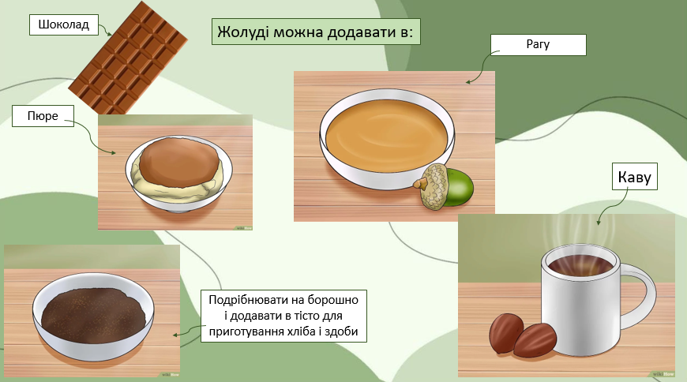
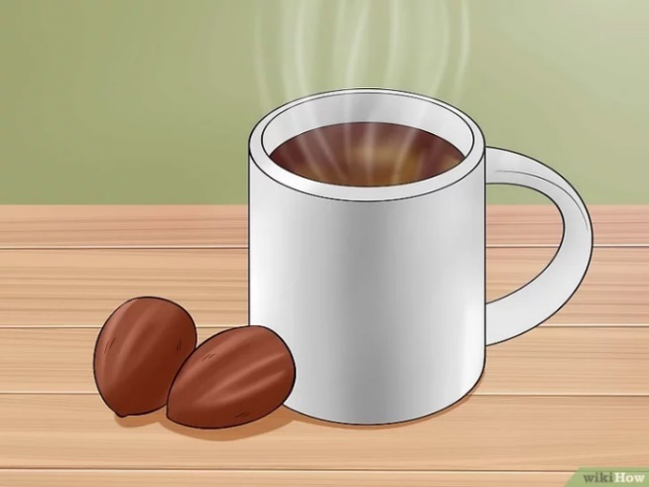
Зробіть із жолудів «каву».
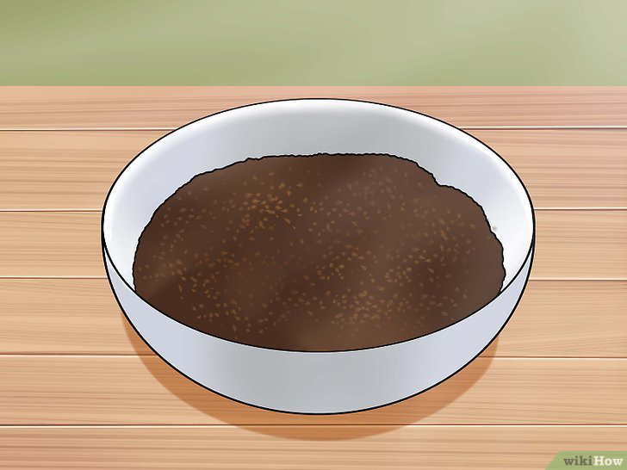
Очистіть стиглі, бланшировані жолуді. Розбийте ядра. Покладіть в жаростійку страву і накрийте кришкою. Просмажте в духовці в режимі низької температури для повільного сушіння. Часто перемішуйте. Після прожарювання (на ваш смак можна довести їх до світлого, середнього або темного відтінку) подрібніть жолуді. Отриману суміш можна змішати з кавою або використовувати окремо, роблячи каву.
Зробіть цільне жолудеве борошно або просійте його для видалення волокон, щоб подрібнити його і отримати крохмаль! Використовуйте борошно для приготування хліба, здоби тощо.
У корейських стравах переважно використовують жолудевий крохмаль. Його використовують для приготування локшини та желе.
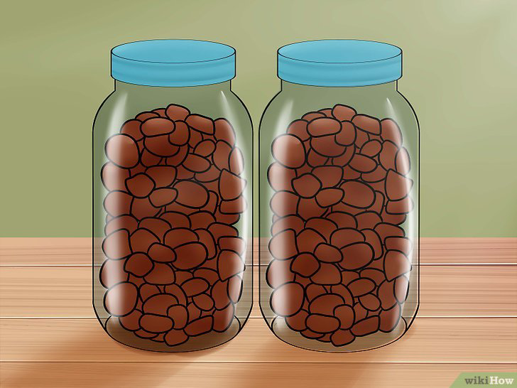
Засоліть вимиті жолуді в розсолі. Засолюють їх так само, як і оливки. Засолені жолуді є відмінними ліками та делікатесом.
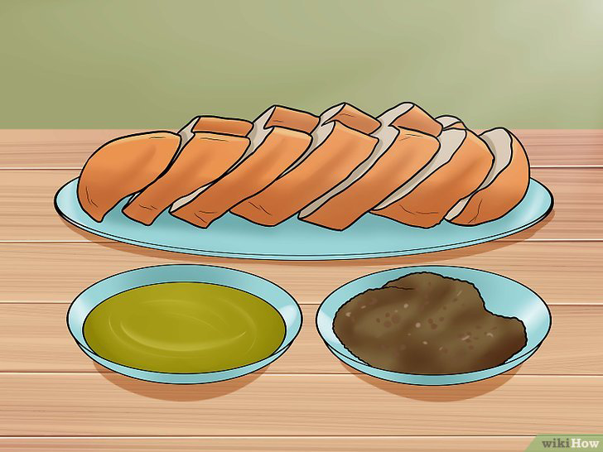
Замініть смаженими жолудями горіхи та варені бобові. Подрібнені або перемелені жолуді можуть замінити багато горіхів і бобів, наприклад, горох, арахіс, макадамію і так далі. Дотримуйтесь звичайного рецепту, просто замінюючи потрібні інгредієнти на жолуді. Як і більшість горіхів, вони живильні та ситні, їх можна вільно використовувати.
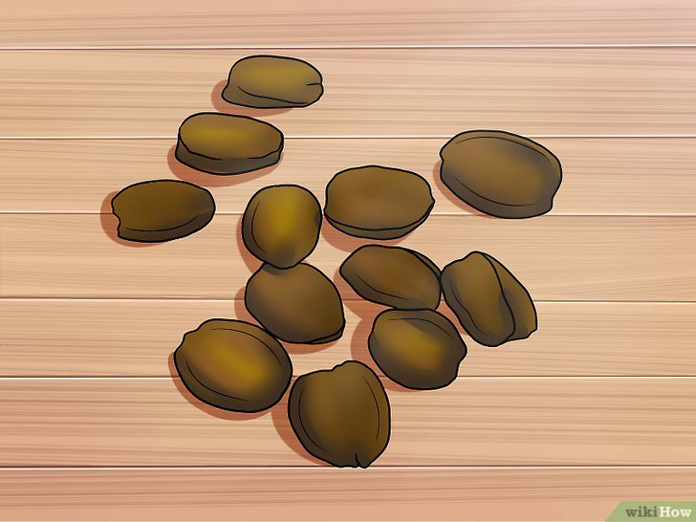
Зробіть із жолудів дукка – суху гостру змішану приправу, що має безліч застосувань, але використовується в основному для обмочування хліба, змішаного з оливковою олією або вершковим маслом. Посипте нарізаними смаженими жолудями свіжий салат.
Посмажте жолуді. Після просмаження очистіть і зануріть їх у густий цукровий сироп.
Зробіть цукерки «жолудеві льодяники», використовуючи рецепт для арахісу, і складіть їх на змащену олією пластину для охолодження.
Зробіть жолудеву олію, яка схожа на арахісову або мигдальну.

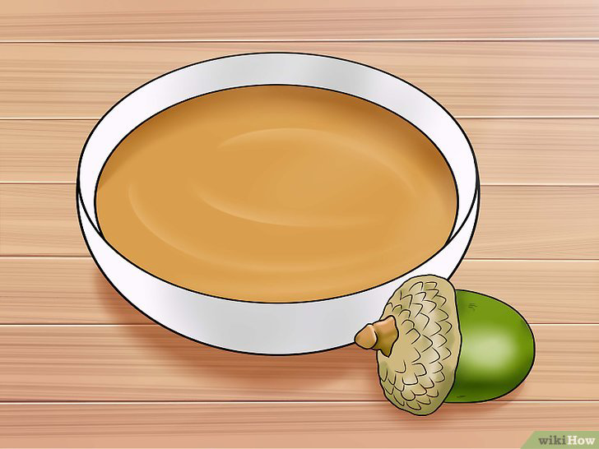
Використовуйте жолудевий крохмаль у рецептах млинців або печива з низьким вмістом вуглеводів, поливаючи олією жолудів і посипаючи стевією – натуральним підсолоджувачем – або використовуючи свіжий мед!
Додавайте жолуді в рагу, як квасолю чи картоплю. Їх горіховий, трохи солодкуватий смак зробить рагу більш вишуканим.
Додайте жолуді до пюре або картопляного салату.
Вони покращують аромат і піднімають «настрій» страви, що відмінно підходить для сімейної вечері та розмови до душі. [9]
2 ЕКСПЕРИМЕНТАЛЬНА ЧАСТИНА
2.1 Об’єкти, матеріали та методи досліджень. Планування експерименту
На сьогоднішній день розробка нових та вдосконалення існуючих технологій виробництва борошняних кондитерських виробів з використанням нетрадиційної сировини, сировини органічного і рослинного походження є одним з пріоритетних напрямків розширення асортименту зазначеного сегменту продукції.
Проаналізувавши літературу в цьому напрямку ми дійшли висновку, що практичний і науковий інтерес представляє собою використання жолудевого борошна. З огляду на це в даній роботі спробували розробити рецептуру здобного печива з використанням борошна з жолудів.
Об’єктами та матеріалами дослідження були: жолуді, жолудеве борошно, борошно пшеничне хлібопекарське вищого сорту, цукрова пудра, яєчний білок, вершкове масло, тісто, здобне печиво.
Під час виконання роботи були використані стандартні загальноприйняті методи дослідження сировини і готових виробів (печива).
Органолептичну оцінку печива проводять згідно ДСТУ 3781:2014 «Печиво. Загальні технічні умови.
Смак та запах: відповідний даному найменуванню добре пропеченого печива, ясно виражені, без сторонніх запахів та присмаків;
Колір: поверхня піджарена, але не підгоріла, колір рівномірний;
Форма: квадратна, прямокутна, кругла, овальна, фігурна, края рівні або фігурні, вм’ятини не допускаються;
Поверхня: з чітким малюнком, допускаються вироби з невеликими здуттям, вкраплень крихти;
Вигляд у розломі: добре пропечене з рівномірною пористістю, без пустот і слідів непромісу.
Для постановки теоретичних і експериментальних робіт було розроблено загальний план виконання досліджень, представлений на рисунку 2.1.
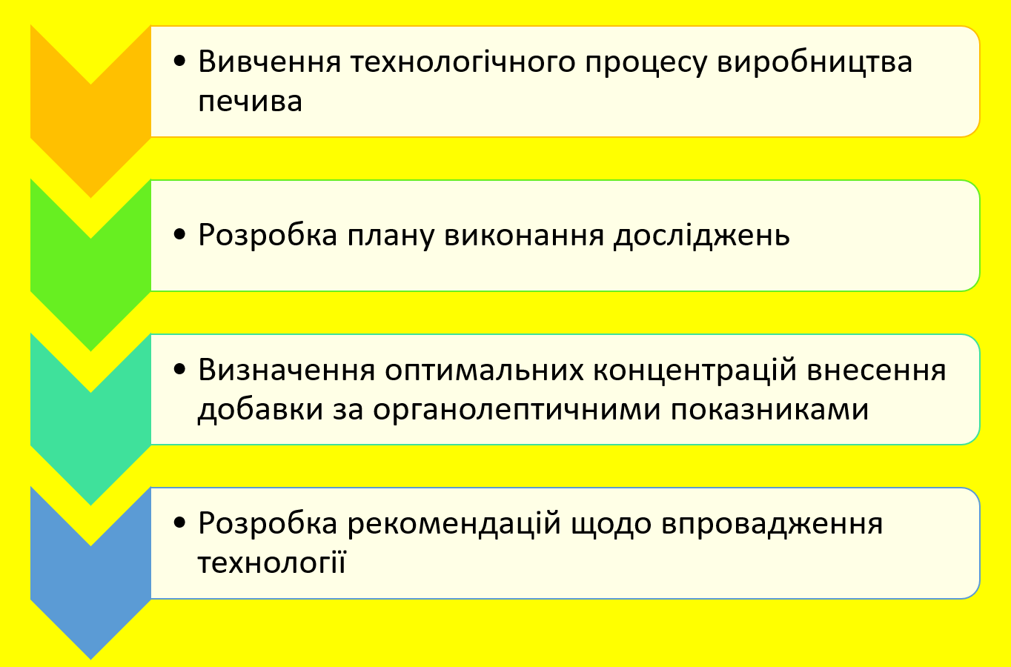
Рисунок 2.1 – Загальний план виконання досліджень

Вивчення технологічного процесу виробництва здобного печива
Печиво – борошняний кондитерський виріб різної форми, невеликої товщини, низької вологості, пористе, що виготовляється з борошна, цукру, жиру, яєчних і молочних продуктів, ароматичних речовин і хімічних розпушувачів.
Технологічна схема виробництва печива здобного зображена на рисунку 2.2

Рисунок 2.2 – Технологічна схема виготовлення здобного печива.
Приготування рецептурної суміші включає зважування і подачу в тістомісильну машину темперованого при температурі цеху жиру (вершкового масла), цукрової пудри, яєчного білка. Усі компоненти перемішують близько 10 хвилин у місильній машині, потім додають окремо розчини хімічних розпушувачів. Раніше їх введення може призвести до часткової нейтралізації сировини кислотореагуючими речовинами.
Приготування тіста здійснюється періодичним способом. Рецептурну суміш з’єднують з борошном. Тривалість замісу складає 1 – 4 хвилин в залежності від температури повітря (пори року), властивостей борошна і інших факторів.
Готове тісто повинне бути однорідним, добре перемішаним (без слідів непромісу), пластичним і мати температуру 19 – 25°С. При більш тривалому замішуванні тісто може за своїми властивостями і структурою наблизитися до затяжного.
Формування тіста здійснюють відсаджувальною машиною або вручну за допомогою кондитерського мішка.
Для виготовлення печива було використано наступну сировину:
- Борошно пшеничне вищого сорту
- Борошно жолудеве
- Масло вершкове
- Білок яєчний
- Сіль
- Ванілін
Обробка жолудів. Приготування жолудевого борошна
Для того щоб зробити борошно з жолудів, їх спершу необхідно очистити, потім вимочити для видалення частини дубильних речовин, висушити і перемолоти. У процесі сушіння вони набувають шоколадного кольору і неймовірного грибного аромату, саме це «умамі лісу» (умамі – приємний смак, один з п’яти основних смаків) і формує дивовижний смак випічки. [7]
Методів позбавлення жолудів від танинної кислоти є декілька [10]:
- метод «холодної води»: звільнити жолуді від «шапочок» і шкаралупи, нарізати їх ножем на дрібні шматочки, покласти в друшляк, застелений марлею, і опустити в миску з водою, яку міняти якомога частіше, щоб вона була прозора. Також можна прополоскати нарізані жолуді під проточною водою, поки потече прозора. Зрозуміти, що мета досягнута, допоможе проба на смак – гіркота повинна пропасти.
- метод «кип'ятіння» зняти «шапочки» у жолудів і укласти їх у велику каструлю з водою, довести до кипіння і варити 10 хвилин. Потім злити воду і повторити процес ще раз і ще раз, поки при кип'ятінні вода не стане прозорою. В якості бонусу – ця процедура полегшує подальший процес зняття шкаралупи.
Нами було проведено наступні такі етапи підготовки.
1) Очистили від шкарлупки, розрізали на 4 частини і залили водою. | 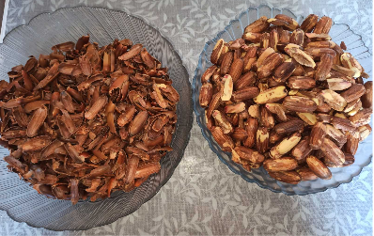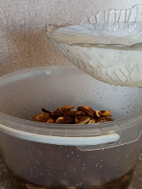
2) Вимочували жолуді дві доби, промивали їх змінюючи воду не рідше 3-х разів на день (вона фарбувалася в чайний колір, витягаючи дубильну кислоту).
3) Переклали в каструлю, залили водою і нагрівали до кипіння (не кип’ятили).
4) Набряклі жолуді пропустили через м’ясорубку. | 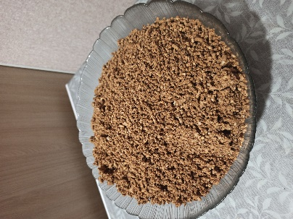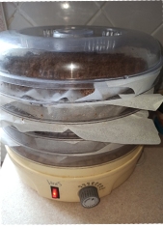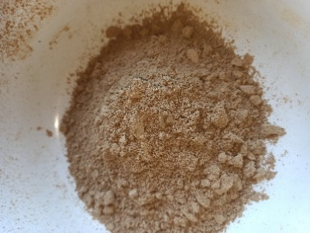
5) Отриману кашку викладали тонким шаром на площині, висушували, поки вони не стануть похрускувати, як сухарі.
6) Розмололи кавомолкою.

Планування експерименту
Раніше проведений літературний огляд в напрямку створення органічних борошняних кондитерських виробів із місцевої традиційної сировини показав, що для розробки рецептур, доцільно використовувати в суміші одночасно два види борошна – пшеничне і жолудеве.
Тому, на початковому етапі експерименту, нами були розроблені моделі рецептур печива з різним вмістом даних видів борошна у наступних співвідношеннях: контроль (без додавання борошна з жолудів) та три моделі з додаванням 10%, 20% та 30 % жолудевого борошна від загальної маси борошна у тісті (див. табл.2.1).
Таблиця 2.1 – Моделі рецептур приготування печива
Борошно | Варіант 1 (контроль) | Варіант 2 (10% жолудевого борошна) | Варіант 3  (20% жолудевого борошна) | Варіант 4  (30% жолудевого борошна)
Пшеничне вищого сорту, гр | 140 | 126 грам | 112 грам | 98 грам
Жолудеве, гр | - | 14 грам | 28 грам | 42 грам

За основу при проведені досліджень, була взята рецептура печива «Віденське Spritz» з борошна пшеничного вищого. Це розсипчасте печиво отримало свою назву завдяки способу його приготування. М’яке тісто видавлюється за допомогою кондитерського шприца або кондитерського мішка з насадками. Для того, щоб вийшли красиві фігурки, тісто має бути м’яким і слухняним.
Виробнича рецептуру печива «Віденське Spritz» наводимо в таблиці 2.2
Таблиця 2.2 – Виробнича рецептура печива «Віденське Spritz» (контроль) без додавання борошна з жолудів
Найменування сировини | Масова частка сухих речовин, % | Витрати сировини на завантаження, грам
Найменування сировини | Масова частка сухих речовин, % | в натурі | в сухих речовинах
1 | 2 | 3 | 4
Борошно пшеничне вищого ґатунку | 85,5 | 140,0 | 119,7
Продовження таблиці 5.2
1 | 2 | 3 | 4
Цукрова пудра | 99,85 | 50,0 | 49,93
Сіль харчова | 96,5 | 0,5 | 0,48
Ванільна есенція | - | 0,1 | -
Білок яєчний | 93,0 | 30,0 | 27,9
Масло вершкове | 84,0 | 135,0 | 113,4
Всього | - | 355,60 | 311,41
Втрати 4,5% | - | - | 14,01
Вихід | 96,0 | 309,79 | 297,4

Виробничу рецептуру органічного печива з додаванням суміші пшеничного та жолудевого борошна у кількості 10% жолудевого борошна від загальної маси борошна у тісті наводимо в таблиці 2.3.
Таблиця 2.3 – Виробнича рецептура органічного печива з додаванням 10% жолудевого борошна від загальної маси борошна у тісті
Найменування сировини | Масова частка сухих речовин, % | Витрати сировини на завантаження, грам
Найменування сировини | Масова частка сухих речовин, % | в натурі | в сухих речовинах
Борошно пшеничне вищого ґатунку | 85,5 | 126,0 | 107,73
Борошно жолудеве | 85,5 | 14,0 | 11,97
Цукрова пудра | 99,85 | 50,0 | 49,93
Сіль харчова | 96,5 | 0,5 | 0,48
Ванільна есенція | - | 0,1 | -
Білок яєчний | 93,0 | 30,0 | 27,9
Масло вершкове | 84,0 | 135,0 | 113,4
Всього | - | 355,60 | 311,41
Втрати 4,5% | - | - | 14,01
Вихід | 96,0 | 309,79 | 297,4

Виробничу рецептуру органічного печива з додаванням суміші пшеничного та жолудевого борошна у кількості 20% жолудевого борошна від загальної маси борошна у тісті наводимо в таблиці 2.4.

Таблиця 2.4 – Виробнича рецептура органічного печива з додаванням 20% жолудевого борошна від загальної маси борошна у тісті
Найменування сировини | Масова частка сухих речовин, % | Витрати сировини на завантаження, грам
Найменування сировини | Масова частка сухих речовин, % | в натурі | в сухих речовинах
1 | 2 | 3 | 4
Борошно пшеничне вищого ґатунку | 85,5 | 112,0 | 95,76
Борошно жолудеве | 85,5 | 28,0 | 23,94
Цукрова пудра | 99,85 | 50,0 | 49,93
Сіль харчова | 96,5 | 0,5 | 0,48
Ванільна есенція | - | 0,1 | -
Білок яєчний | 93,0 | 30,0 | 27,9
Масло вершкове | 84,0 | 135,0 | 113,4
Всього | - | 355,60 | 311,41
Втрати 4,5% | - | - | 14,01
Вихід | 96,0 | 309,79 | 297,4

Виробничу рецептуру органічного печива з додаванням суміші пшеничного та жолудевого борошна у кількості 30% жолудевого борошна від загальної маси борошна у тісті наводимо в таблиці 2.5
Таблиця 2.5 – Виробнича рецептура органічного печива з додаванням 30% жолудевого борошна від загальної маси борошна у тісті
Найменування сировини | Масова частка сухих речовин, % | Витрати сировини на завантаження, грам
Найменування сировини | Масова частка сухих речовин, % | в натурі | в сухих речовинах
Борошно пшеничне вищого ґатунку | 85,5 | 98,0 | 83,79
Борошно жолудеве | 85,5 | 42,0 | 35,91
Цукрова пудра | 99,85 | 50,0 | 49,93
Сіль харчова | 96,5 | 0,5 | 0,48
Ванільна есенція | - | 0,1 | -
Білок яєчний | 93,0 | 30,0 | 27,9
Масло вершкове | 84,0 | 135,0 | 113,4
Всього | - | 355,60 | 311,41
Втрати 4,5% | - | - | 14,01
Вихід | 96,0 | 309,79 | 297,4

2.2 Результати власних досліджень
Якість продукції формується шляхом забезпечення комплексу певних властивостей, серед яких головну роль відіграють органолептичні показники, оскільки вони в більшій мірі характеризують споживчу цінність виробів. Тому, при визначенні раціональної концентрації жолудевого борошна в рецептурі здобного відсадного печива в першу чергу визначали його вплив саме на ці показники якості готового виробу.
Дослідні зразки готували за рецептурою печива «Віденське Spritz» із заміною частини пшеничного борошна на жолудеве. Досліджували якість виробів, що виготовлені без добавки (контроль) і з додаванням жолудевого борошна.
Кількість жолудевого борошна становила 10, 20 і 30 % від загальної маси борошна у тісті. Дозування та технологію введення проводило згідно з існуючими рекомендаціями для здобного відсадного печива.
Фото-звіт дослідження
 | Контроль |  | 10 % жолудевого борошна |  |  |  | 20 % жолудевого борошна |  |  | 30% жолудевого борошна
Підготовка та дозування сировини
Борошно пшеничне | 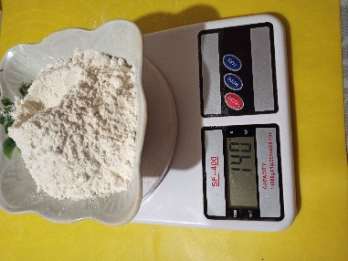 |  | 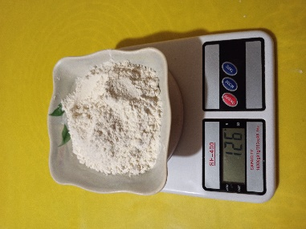 |  |  | 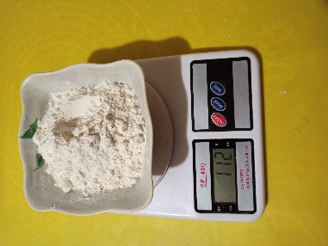 |  |  |  | 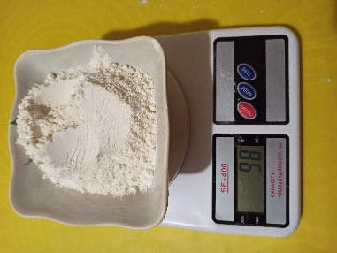
Борошно жолудеве | - |  | 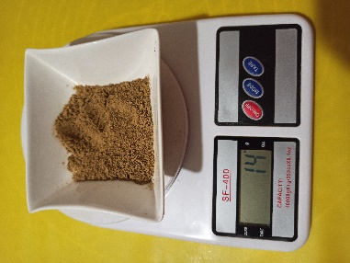 |  |  | 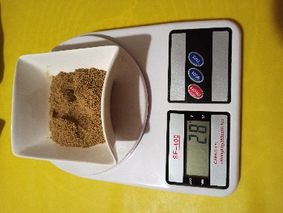 |  |  |  | 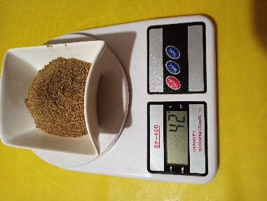
 | 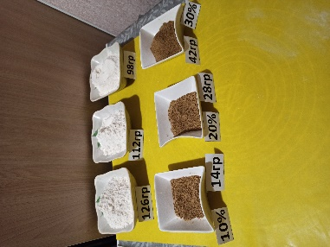 |  |  |  |  | 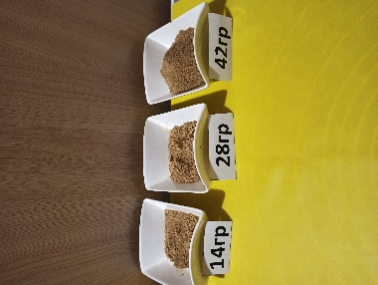
Цукрова пудра (просіяна) | 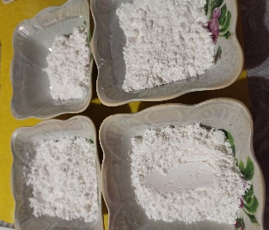  50гр гргр | Білок яєчний |  |  | 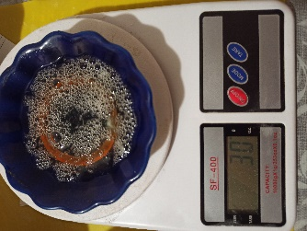 |  |  |  | Масло вершкове (відтемпероване в приміщення до температури  20 ⁰С) |  | 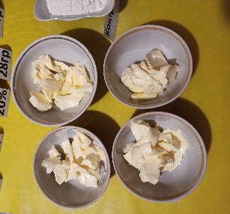  135гр гргр
Приготування тіста
Зразки тіста | 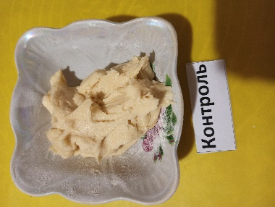 |  |  | 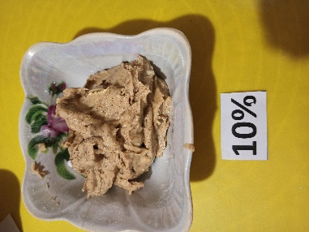 |  |  |  | 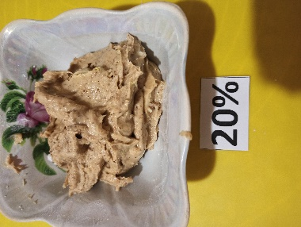 |  |  | 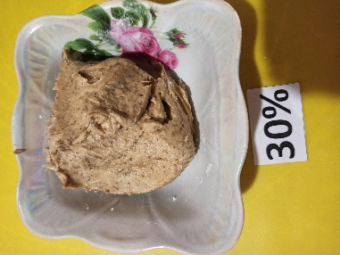
Форму-вання печива | 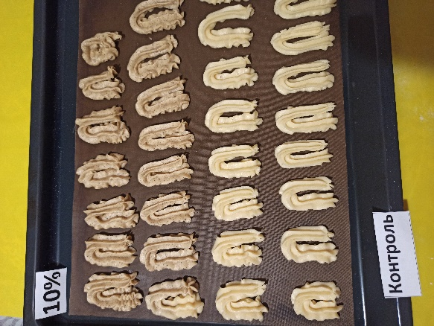 |  |  |  |  |  |  | 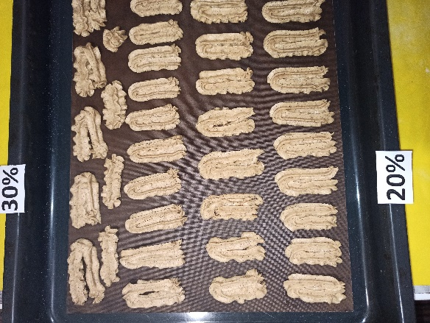
Зразки печива | 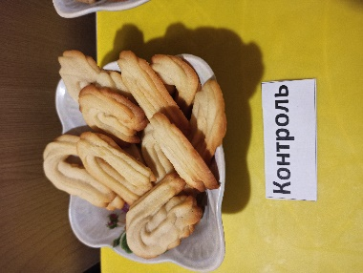 |  |  | 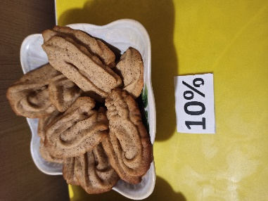 |  |  |  | 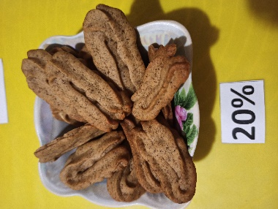 |  |  | 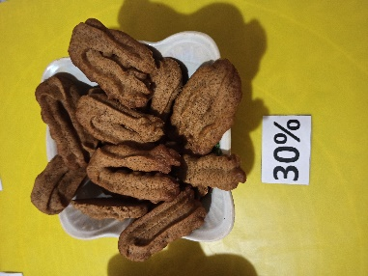

В таблиці 2.6 наведені органолептичні показники дослідних зразків виробів.
Таблиця 2.6 – Органолептичні показники якості дослідних зразків виробів
Показники | Найменування зразка печива здобного відсадного
Показники | Без добавки (контроль) | З добавкою жолудевого борошна, %
Показники | Без добавки (контроль) | 10 | 20 |  | 30
Форма виробів | Правильна | Правильна | Правильна |  | Правильна
Поверхня | Шорохувата, зберігає рельєф, наданий при формування
Колір скоринки | Золотисто-жовтий | Світло-коричневий | Коричневий | Інтенсивний коричневий
Вид на зламі | Пропечене, з рівномірною пористістю, без слідів непромісу
Смак та запах | Властивий, без сторонніх присмаків та запахів | З легка відчутним горіховим присмаком | Приємний, з відчутним горіховим запахом та присмаком | Виражений горіховий присмак та запах, відчувається легко помітна гірчинка
Отримані дані свідчать про те, що якість виробів з додаванням жолудевого борошна за органолептичними показниками перевищує якість контрольного зразка. Вироби саме з додаванням 30 % мають окрім правильної форм, приємний смак та аромат (саме на це в першу чергу звертають увагу споживачі). Збільшення концентрації жолудевого борошна представляється можливим.

ВИСНОВКИ
На основі проведених теоретичних і експериментальних досліджень обґрунтовано доцільність використання жолудевого борошна у виробництві борошняних кондитерських виробів з метою ширшого використання органічної сировини. За допомогою практичних досліджень було визначено допустиму концентрацією жолудевого борошна в рецептурі здобного відсадного печива до загальної маси борошна в кількості 30%. Ця кількість не є граничною, бо органолептична оцінка якості тіста і готового печива свідчить про можливість збільшення концентрації вказаної нетрадиційної сировини у рецептурі борошняних кондитерських виробів зі збереженням ними споживчих властивостей.
Отже, вважаємо перспективним використання такої органічної сировини як жолудеве борошно для розширення асортименту борошняних кондитерських виробів.

СПИСОК ВИКОРИСТАНИХ ДЖЕРЕЛ
1. Об’єднання «Органічна ініціатива».
URL: https://organicinitiative.org.ua/ (дата звернення: 08.11.2022)
2. Коротко про органік. Факти.
URL: http://surl.li/dykew (дата звернення: 8.11.2022)
3. Обізнаність та сприйняття органічних продуктів в Україні.
URL: https://about.organicinfo.ua/ (дата звернення: 10.11.2022)
5. Дослідження органічного ринку України.
URL: http://surl.li/dykfu (дата звернення: 08.11.2022)
6. Тренди світового ринку борошняних кондитерських виробів.
URL:https://export.gov.ua/industry/review/28 (дата звернення: 10.11.2022)
7. Жолудевий хліб, як елемент відродження стародавньої української кухні.
URL: http://surl.li/dykgv (дата звернення: 19.11.2022)
8. Жолуді можуть стати наступною «супер'їжею» – The Guardian/
URL: http://surl.li/dykhb (дата звернення: 19.11.2022)
9. Як використовувати жолуді в якості їжі.
URL: http://surl.li/dyqrn (дата звернення: 22.11.2022)
10. Біляча їжа: як збирати, сушити і готувати жолуді.
URL: http://surl.li/dyqql (дата звернення: 29.11.2022)

